西安市激光红外学会文件

西光会发〔2025〕06号

西安市第二十二届学术金秋激光红外学会
分会学术报告会第二轮通知

各会员单位常务理事、理事、会员及光电业界同仁们：
根据西安市科学技术协会“关于举办西安市第二十二届学术金秋活动的通知”，经协商，学会决定于2025年11月8日举办“西安市第二十二届学术金秋激光红外学会分会学术报告会”，大会主题为“AI赋能的激光红外光电技术论坛”。本届大会由西安邮电大学承办。我们诚挚邀请西安市激光红外学会的会员及相关领域的科技工作者、教师、研究生和工作人员踊跃参加。
现将会议有关事项通知如下：
一、会议时间
2025年11月8日（星期六）全天。
二、会议地点
西安邮电大学，详见附件1。
三、会议议程
详见附件 2。
四、会议报告征集
1、“学术金秋”大会学术报告、邀请报告、快闪报告已征集完毕，详见附件 2；
2、会议论文已征集完毕；
3、海报张贴已征集完毕，须自行打印 50cm×70cm 海报并带到会场张贴。
五、会议费用
本次会议面向学会会员单位及其成员和学术期刊报社等传媒免费开放。非会员单位人员参会需缴纳1000元/人的会议费，赞助商参会费用标准请参照第一轮通知第七条。
六、乘车事宜
拟参会老师和学生，可乘公交616路、600路、游9到西安邮电大学西门下车，按会场导引牌到达会场。自驾前往的老师请在附件 3 签到表填写车牌信息，以便您顺利进出会场和停车，信息填报截止于 11月 6 日 12：00 前。
七、会务联系方式
西安市激光红外学会秘书处：
秘书长：高爱华（电话：136-7912-9793）
副秘书长：王凯歌（电话：181-4907-6483）
西安邮电大学：董军（电话：136-3670-1099）
西安邮电大学：贺峰涛（电话：132-5985-8616）
学会工作邮箱：xasli@foxmail.com

微信公众号：西安市激光红外学会
西安市激光红外学会
2025年11月5日

西安市激光红外学会秘书处 2025年9月20日

附件1：会址
陕西省西安市长安区西长安街618号，西安邮电大学。
https://mmapgwh.map.qq.com/shortlink/short?l=_a53fafba789136b6a1ee179b6fa0ef18&tempSource=pcMap
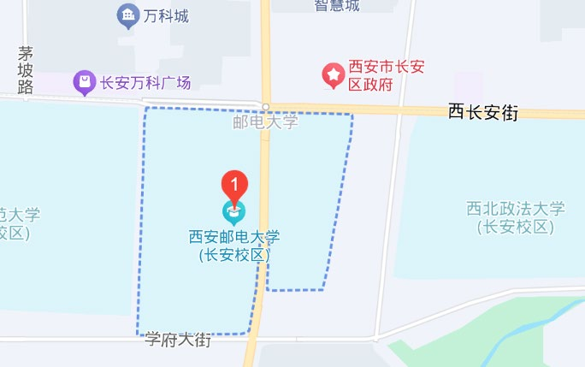
附件2：
西安市第22届“学术金秋”活动分会场暨AI赋能的激光红外光电技术论坛报告会会议议程

8：30-9：00 | 大会注册+海报张贴
9：00-9：15 | 开幕式 （主持人：学会副理事长，巩稼民）
 | 西安邮电大学校领导致欢迎词
 | 西安市科协领导讲话
 | 激光红外学会理事长致开幕词
9：15-10：15 | 学术金秋大会特邀报告（主持人：学会副理事长，赵建林）
9：15-9：45 | 特邀报告1：从电磁波频谱出发探索多手段融合的云遥感技术发展  报告人：华灯鑫 教授 （西安理工大学）
9：45-10：15 | 特邀报告2：超快光纤激光多维调控  报告人：毛东 教授（西北工业大学）
10：15-10：30 | 合影留念（同时抽奖）+茶歇
10：30-12：00 | 学术金秋会议大会报告 （主持人：学会副理事长，邢利平）
10：30-11：00 | 特邀报告3：固体激光器技术及其在光电对抗领域的典型应用  报告人：韩耀锋 研究员 （西安应用光学研究所）
11：00-11：15 | 大会报告1：分孔径偏振相机及其光学成像技术  报告人：任立勇 教授（陕西师范大学）
11：15-11：30 | 大会报告2：基于体光伏效应电流的太赫兹发射机理研究  报告人：周译玄 教授（西北大学）
11：30-11：45 | 大会报告3：基于菲涅耳孔径编码的无透镜成像技术  报告人：吴佳琛 助理研究员（清华大学）
11：45-12：00 | 大会报告4：人工智能算法在被动锁模光纤激光器中的应用  报告人：韩冬冬 副教授（西安邮电大学）
12：00-13：00 | 午餐（旭日苑3层）和海报沙龙
13：00-14：00 | 校史馆（行政楼附2楼）、通讯馆（图书馆1楼）参观
14：00-15：00 | 学术金秋会议邀请报告+研究生快闪报告（主持人： 学会副理事长 蔡长龙）
14：00-14：15 | 大会报告5：介质超表面偏振调控及应用研究  报告人：李思奇 副研究员（中国科学院西安光机所）
14：15-14：30 | 大会报告6：基于表面等离激元的结构及光谱调控  报告人：张成云 讲师 （西安邮电大学）
14：30-14：45 | 大会报告7：基于混合PRP-FR共轭梯度算法的直接重建方法用于动态荧光分子断层成像  报告人：刘艳秋 讲师（西安文理学院）
14：45-14：55 | 凌云光技术股份有限公司宣介
14：55-15：05 | 铜川之光光电科技有限公司宣介
15：05-15：50 | 学术金秋会议研究生快闪报告（主持人： 学会学会副理事长 王凯歌）
15：05-15：10 | 杭州玉之泉精密仪器有限公司宣介
15：10-15：15 | 西安摘星光电科技有限公司宣介
15：15-15：25 | 快闪报告1：超平坦可见光超连续谱的产生机理与调控  报告人：郭亚帅 博士研究生（中国科学院西安光机所）
15：25-15：35 | 快闪报告2：基于负曲率反谐振空芯光纤的激光吸收光谱气体传感技术研究  报告人：柴凯玉 硕士研究生（西安邮电大学）
15：35-15：45 | 快闪报告3：Both Weakening and Strengthening effects of Simvastatin on the interaction between Doxorubicin and Calf thymus DNA Using Molecular Spectroscopic Techniques  报告人：热米莱·阿卜来提 博士研究生（西北大学）
15：45-15：55 | 快闪报告4：Dual-Mode luminescent security inks based on Eu@Er core-shell nanocrystals for multiwavelength optical information encryption and identification  报告人：刘璐雪 硕士研究生（西安邮电大学）
15：55-16：05 | 快闪报告5：基于正负折射的双重手性边缘态群速度调控  报告人：杨俊豪 硕士研究生（西北大学）
16：05-16：20 | 颁奖、闭幕式 （主持人：学会秘书长高爱华）
 | 优秀快闪报告与优秀海报颁奖/抽奖

附件3：见下面小程序
备注：拟参会老师和研究生，承办单位为大家提供了午餐，由于参会单位多，工作人员对大家不是很熟，请大家务必遵守会务组的安排，注意安全，确保会议顺利进行。

